Отчет о проведение декады логопедов в период
с 23.11.2020 по 04.12.2020 года.
Учителя логопеда СШ с.Карабулак
Цель декады: Закрепление знаний, повышение интереса работы с логопедом, а также углубление взаимосвязи работы логопеда и других участников (педагогов, родителей) коррекционного процесса недоразвитии речи у детей ,коррекционная работа развитие познавательных и психических процессов. развивать потенциал творческой фантазии повысить уверенность в себе, устранить у детей дефекты письменной и устной речи.
Задачи:
1. Разнообразить формы работы логопедической службы в школе.
2. Развитие совершенствование речи.
3.Обогащение словарного запаса ребенка.
4.Повышение интереса к учебно- познавательной деятельности.

План мероприятий
По проведению декады логопедов с 23.11.2020 по 04.12.2020 год

День недели | Название дня | Мероприятия
23.11.2020г  24.11.2020г | Открытие логопедической декады  «Планета красивой и правильной речи» | Игра «Занимательная психология и логопедия»  Контроль за правильным произношением звуков в речи | 3-4 классы
25.11.2020г  26.11.2020г | «В стране Вообразилии»  Анкета для родителей | Конкурс рисунков  «Я мечтаю о...»  Конкурс мини-сочинений «Если б я был волшебником»  Олимпиада «Мышление и речь» | 1-2 классы  3-4 классы
27.11.2020г | «В городе Внимания» | логопедический досуг | 3 классы
30.11.2020 | «В мире волшебных слов» | Показ мультфильмов на переменах |  | 1-4 классы
02.12.2020 | Блиц-опрос | Акция «Кто самый вежливый в классе?» |  | Развитие  познавательных  способностей
03.12.2020 | Консультация для родителей | «Правильное дыхание правильная речь» |  | логопед
04.12.2020 | «Подведение итогов» | Рефлексия «Cобери буквы в слова» |  | Логопед  1-4 классы  разгрузка, рефлексия

Логопед: Макишева А.З.

Фото отчёт
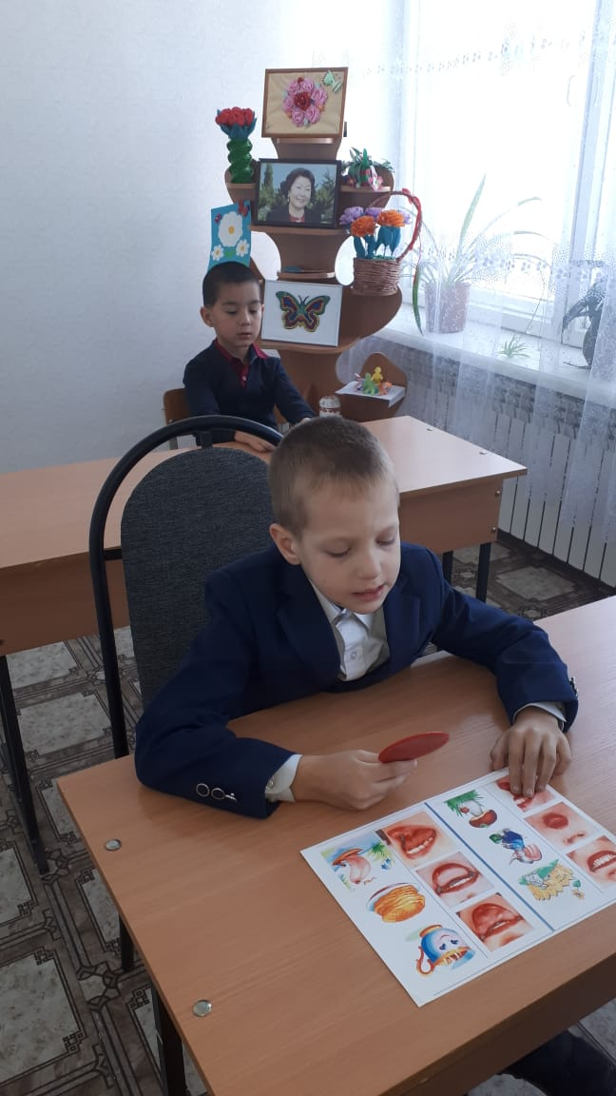
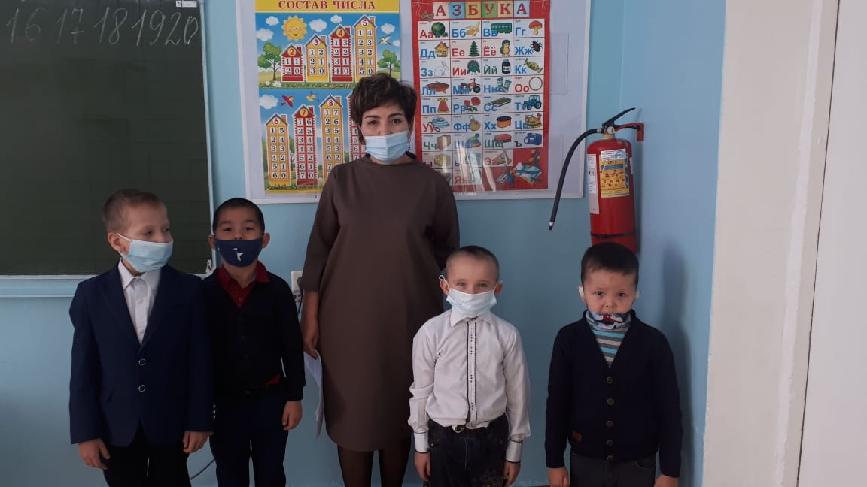
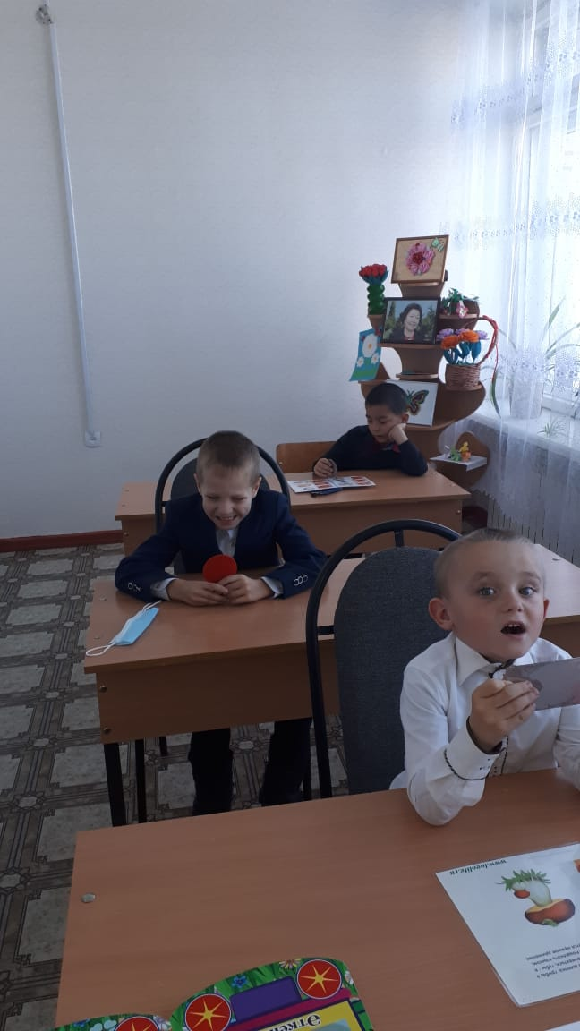

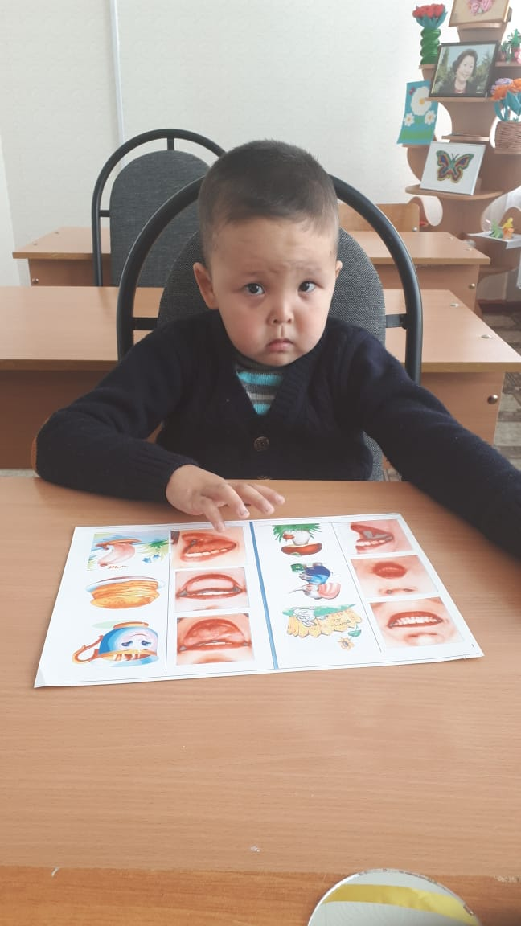
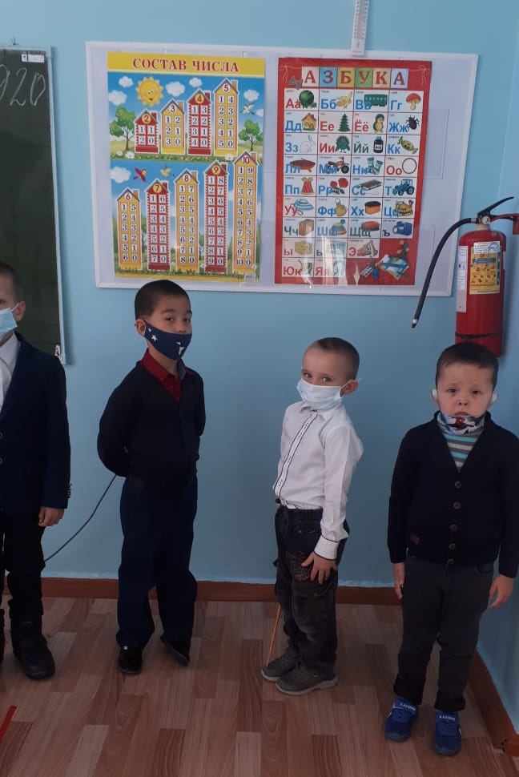

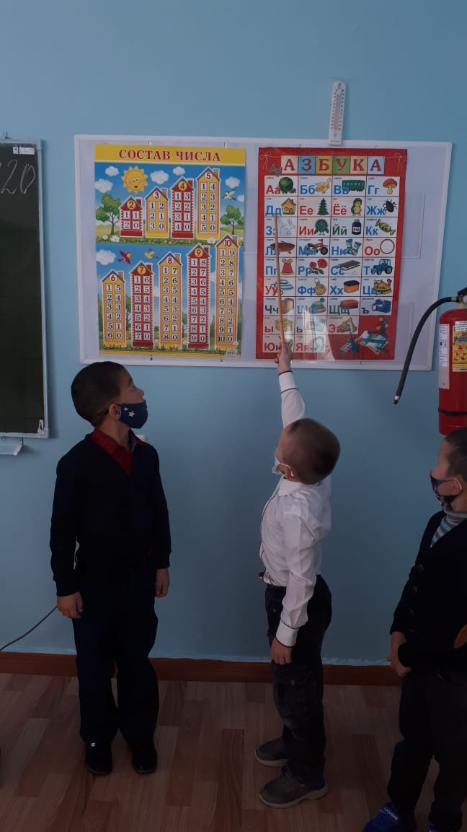

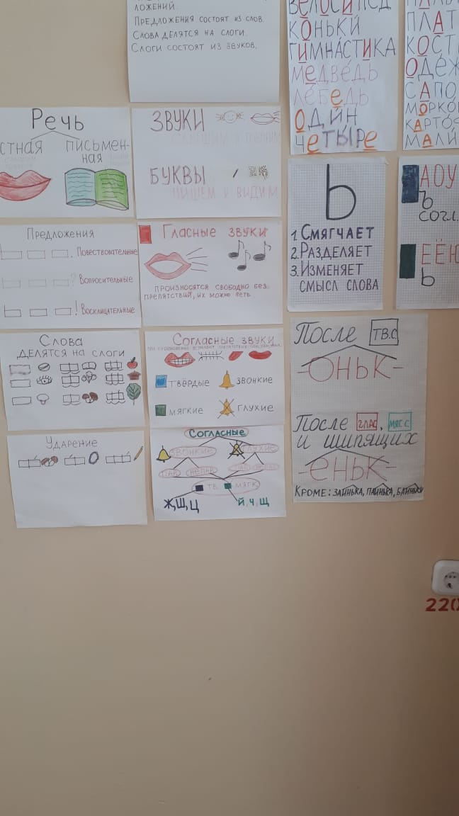
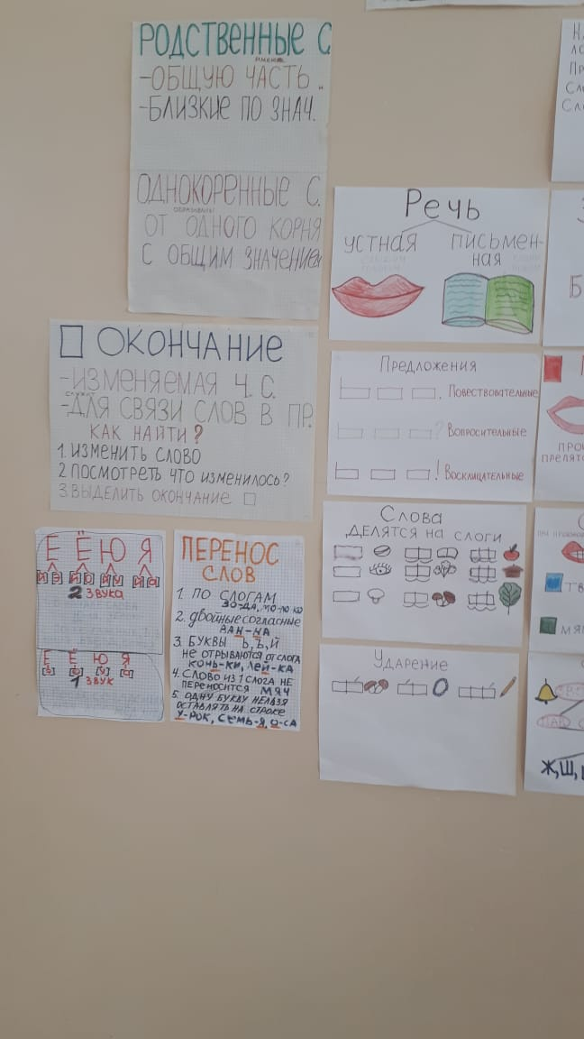

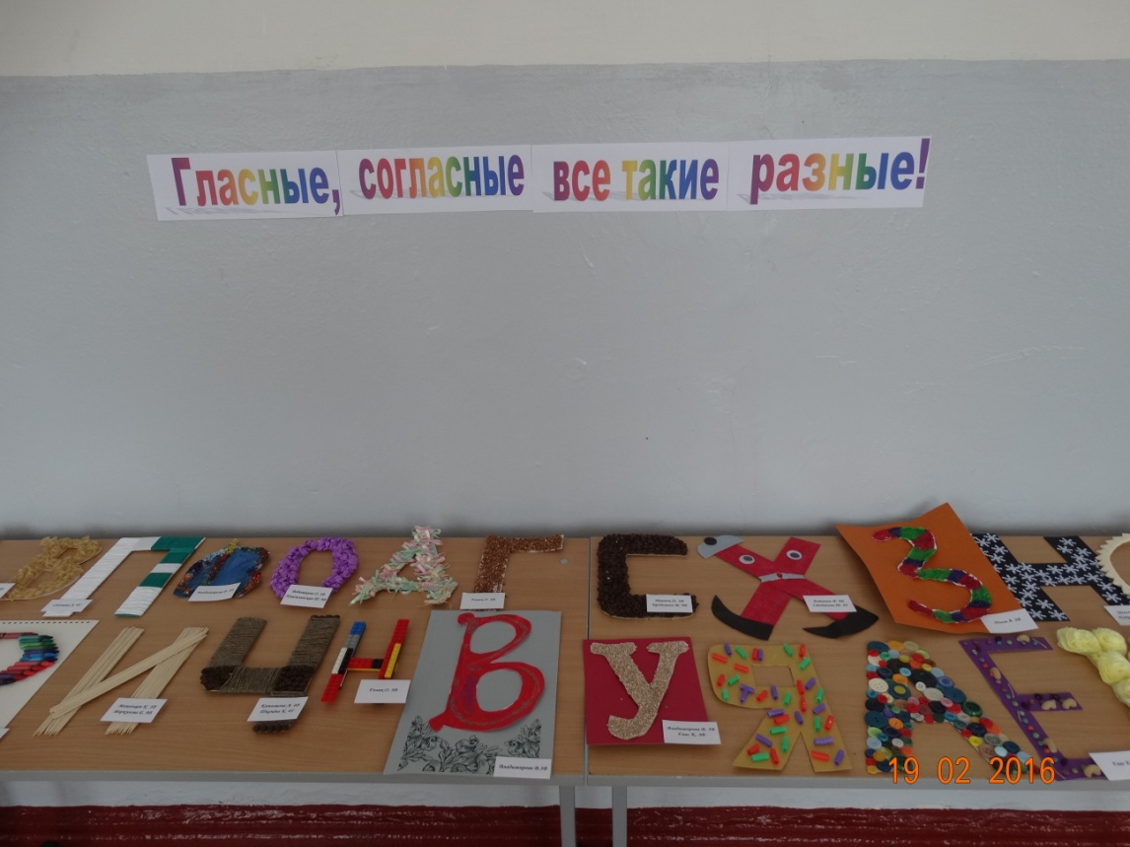

Итоги и выводы:
В течение недели логопедические занятия проводились в форме игр, конкурсов. Во всех мероприятиях ребята активно проявляли все свои знания, полученные на уроках и логопедических занятиях. Подобные формы занятий не только повышают эмоциональный настрой детей, но и заставляют их активизировать свои знания и возможности для достижения хороших результатов, повышают мотивацию и интерес к чтению.

КОНСУЛЬТАЦИЯ ЛОГОПЕДА
ДЛЯ РОДИТЕЛЕЙ:
«ПРАВИЛЬНОЕ ДЫХАНИЕ-
ПРАВИЛЬНАЯ РЕЧЬ»

Правильное дыхание — правильная речь

Есть повод для беспокойства, если:
1.Ребенок дышит ртом.

2.У ребенка поверхностное дыхание.

3.Ребенок не может произнести фразу из 3-4 слов на одном выдохе и добирает воздух.

4.У ребенка воздушная струя недостаточной интенсивности.

Указанные симптомы могут говорить о недостаточности дыхательной системы, участвующей в речевом акте, и необходимости ее тренировать.

Что делать? Скорая родительская помощь

Правильное дыхание очень важно для речи, так как дыхательная система - это энергетическая база для речевой системы. Дыхание влияет на звукопроизношение, артикуляцию и развитие голоса. Дыхательные упражнения помогают выработать диафрагмальное дыхание, а также продолжительность, силу и правильное распределение выдоха. При развитии диафрагмального речевого дыхания используются различные предметы.

Конфетти. Это мелкие разноцветные кружочки, содержащиеся в хлопушках или сделанные с помощью обыкновенного дырокола из цветной бумаги. Ребенку предлагается подуть на белые конфетти и тем самым превратить обычную комнату в заснеженный лес.

Пластмассовые или бумажные кораблики, емкость, наполненная водой. Перед ребенком стоит задача дуть на кораблики, находящиеся в тазу (или другие плавучие легкие предметы - очень хорошо для этой цели использовать пласт-массовые яйца от «киндер-сюрпризов»). Можно устроить соревнование: чей кораблик дальше уплывет.

Бумажные бабочки, птички, самолетики подвешивают на нитках, на леске, располагают на различных поверхностях (стол, подоконник). Они нужны в логопедической практике для отработки длительного плавного выдоха.

Шарики для пинг-понга, шарики марблс, карандаши, ватные шарики. Все это можно использовать для перемещения по столу с помощью выдыхаемой струи воздуха. Если соорудить ворота из конструктора и пытаться загнать эти предметы в ворота - получится импровизированный футбол. Можно ввести и соревновательный момент: «Кто быстрее загонит шарик (карандаш) в ворота».
Прозрачные пластмассовые стаканчики, наполненные водой, трубочки для коктейлей. Это атрибуты занимательной игры «Бульбульки». Нужно взять два пластмассовых прозрачных стаканчика. В один налить много воды, почти до краев, а в другой - чуть-чуть. В стаканчик, где много воды нужно, дуть через трубочку слабо, а в стаканчик, где мало воды - дуть сильно. Задача ребенка так играть в «бульбульки», чтобы не пролить воду. Нужно обязательно обратить внимание ребенка на слова: слабо, сильно, много, мало. Эту игру можно также использовать для закрепления знания цветов. Для этого возьми-те разноцветные стаканчики и трубочки и предложите ребенку подуть в зеленый стаканчик через зеленую трубочку и т. д.

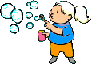«Мыльные пузырьки». Можно купить эту игрушку, а можно сделать ее своими руками. Понадобятся мыльная стружка, маленькая емкость для мыльного раствора и соломинка. Ребенку предлагается поиграть с мыльными пузырями. Он может сам выдувать пузыри, если же у него не получается дуть или он не хочет заниматься, то выдувать пузыри может взрослый, направляя их в ребенка. Это стимулирует ребенка в ответ дуть на пузыри, чтобы они не попали в него.

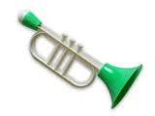Стеклянные флаконы различного размера. Если ребенок будет поочередно дуть в такие пузырьки, высунув узкий кончик языка и слегка касаясь им горлышка флакона, то каждый пузырек будет свистеть по-своему. Можно попытаться «выдуть» какой-либо знакомый ребенку и несложный мотив.

Губная гармошка - уникальный инструмент для развития дыхания. Полезно предложить ребенку, став музыкантом, поиграть на губной гармошке. При этом задача не в том, чтобы научить его играть какую-либо мелодию, важно, чтобы ребенок вдыхал воздух через губную гармошку и выдыхал в нее же.

